**Istruzione Operativa per la gestione del caso sospetto, segnalato o riscontrato positivo Covid-19**

# PREMESSA

Il presente documento indica gli interventi da attuare a fronte di possibili casi sospetti, segnalati o riscontrati, allo scopo di prevenzione nel gestire l’emergenza Covid19.

Si rende necessario fare chiarezza in merito alla definizione di contato stretto (ad alto rischio) e contatti casuali (a basso rischio).

Il *“Contatto stretto” (esposizione ad alto rischio),* così come definito dal Ministero della salute, *di un caso probabile o confermato è definito come:*

* *una persona che vive nella stessa casa di un caso COVID-19*
* *una persona che ha avuto un contatto fisico diretto con un caso COVID-19 (per esempio la stretta di mano)*
* *una persona che ha avuto un contatto diretto non protetto con le secrezioni di un caso COVID19 (ad esempio toccare a mani nude fazzoletti di carta usati)*
* *una persona che ha avuto un contatto diretto (faccia a faccia) con un caso COVID-19, a distanza minore di 2 metri e di almeno 15 minuti*
* *una persona che si è trovata in un ambiente chiuso (ad esempio aula, sala riunioni, sala d'attesa dell'ospedale) con un caso COVID-19 in assenza di DPI idonei*
* *un operatore sanitario o altra persona che fornisce assistenza diretta ad un caso COVID-19 oppure personale di laboratorio addetto alla manipolazione di campioni di un caso COVID-19 senza l’impiego dei DPI raccomandati o mediante l’utilizzo di DPI non idonei*
* *una persona che ha viaggiato seduta in treno, aereo o qualsiasi altro mezzo di trasporto entro due posti in qualsiasi direzione rispetto a un caso COVID-19; sono contatti stretti anche i compagni di viaggio e il personale addetto alla sezione dell’aereo/treno dove il caso indice era seduto.*

*I contatti casuali a basso rischio possono essere tutti gli altri casi che non soddisfa i criteri per un contatto stretto.*

# ISTRUZIONI OPERATIVE PER LA GESTIONE DEI CASI SOSPETTI DI COVID- 19

Si definiscono di seguito i vari scenari che si possono avere in ambito lavorativo:

**Procedura SCENARIO 1**: lavoratore/lavoratrice che, nei luoghi di lavoro del Comune, non presenta sintomatologia ma è venuto a contatto con persona riscontrata positiva Covid19 (se non contattato dalla ASUR competente territorialmente):

* contatta il proprio medico di famiglia che valuta la situazione e definisce le modalità operative o il numero verde 800936677 o il n.1500;
* riferisce al Sindaco quanto stabilito dopo aver sentito il proprio medico di famiglia o il numero verde;
* monitorare segni o sintomatologie riconducibili al Covid19;
* applicare il protocollo adottato in Comune (distanziamento, obbligo mascherina, sanificante per mani e sanificare giornalmente il luogo di lavoro)
* se dietro indicazioni del proprio medico, è in attesa di tampone, rimane in quarantena cautelativa fino ad esito negativo del tampone;

In caso di lavoratore/lavoratrice che, non presenta sintomatologia ma è venuto a contatto con persona riscontrata positiva Covid19 nei luoghi di lavoro del Comune, il Sindaco, può, in tal caso, nei limiti delle risorse finanziarie disponibili, autorizzare l’esecuzione del tampone presso laboratori privati convenzionati, con spese a carico del bilancio dell’ente, il tutto con modalità di impegno di spesa e/o di rimborso al singolo dipendente, da concordarsi di volta in volta.

Il Sindaco, a scopo meramente precauzionale, può:

* disporre il “lavoro da casa” in smart working (ove possibile) per il personale interessato fino alla diagnosi (tampone positivo o fine del periodo di quarantena senza sintomi) disposta dal Medico di famiglia;
* dispone la sanificazione straordinaria dei luoghi interessati secondo quanto indicato dalla circolare del Ministero della Salute del 22/2/2020, n°5344.

Di seguito uno scheda di quanto definito sopra:

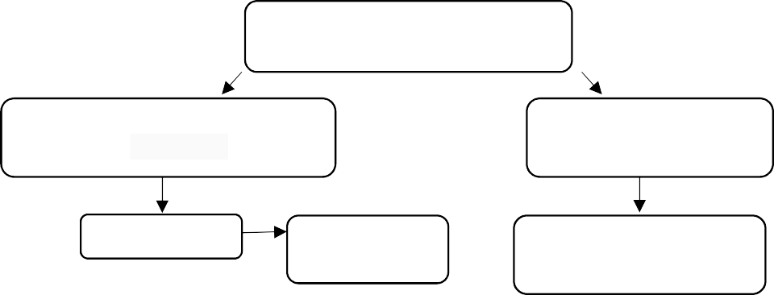

LAVORATORE entrato a contatto con

Covid19 positivo

contatta il proprio medico di famiglia o il

numero verde 800936677 o il n.1500

Informa il Sindaco che valuta

eventuali persone coinvolte

no

sospetto COVID?

non è necessaria

la quarantena

predispone eventuale smart

working ove possibile

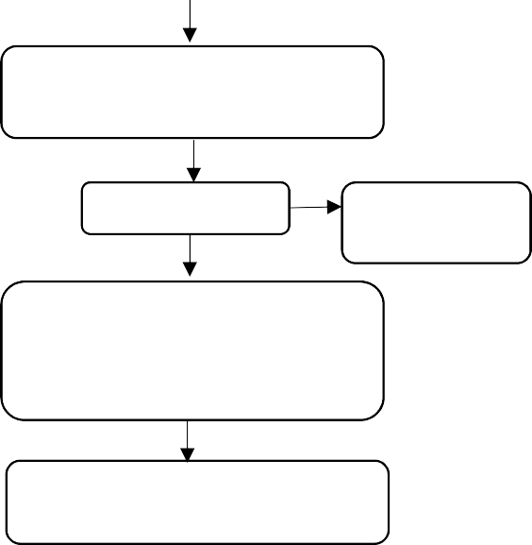

si

rimane in quarantena cautelativa in attesa di tampone naso faringeo

no

tampone positivo?

non è necessaria

la quarantena

si

quarantena per almeno 15 giorni e riammissione a lavoro dopo due tamponi naso faringeo negativi fatti a distanza di 24 ore

riammissione al lavoro dopo consegna

del certificato di negativizzazione



sanificazione straordinaria locali

**Procedura SCENARIO 2**: lavoratore/lavoratrice che, nei luoghi di lavoro del Comune, presenta sintomatologia da infezione respiratoria (tosse e/o raffreddore e/o febbre) riconducibile a virus Sars-Cov-2.

Il Lavoratore che, inizialmente asintomatico, durante l’attività lavorativa sviluppa febbre e sintomi respiratori (tosse e difficoltà respiratoria):

* allontana i proprio colleghi dalla stanza, interpella telefonicamente il Proprio Medico Di Famiglia che valuterà il da farsi o il numero verde contatta il proprio medico di famiglia che valuta la situazione e definisce le modalità operative, il numero verde 800936677 o il n.1500;
* riferisce al Sindaco quanto stabilito con il proprio medico e se non viene considerato a rischio COVID-19 dal proprio medico, potrà continuare a lavorare, altrimenti torma a casa indossando i dovuti DPI (mascherina) e tiene al corrente il Sindaco sulla situazione;

Il sindaco dispone:

* il “lavoro da casa” in smart working (ove possibile) per il personale interessato fino alla diagnosi (tampone positivo e fine del periodo di quarantena senza sintomi) disposta dal Medico di famiglia;
* la sanificazione straordinaria dei luoghi interessati secondo quanto indicato dalla circolare del Ministero della Salute del 22/2/2020, n°5344.

Di seguito uno scheda di quanto definito sopra:

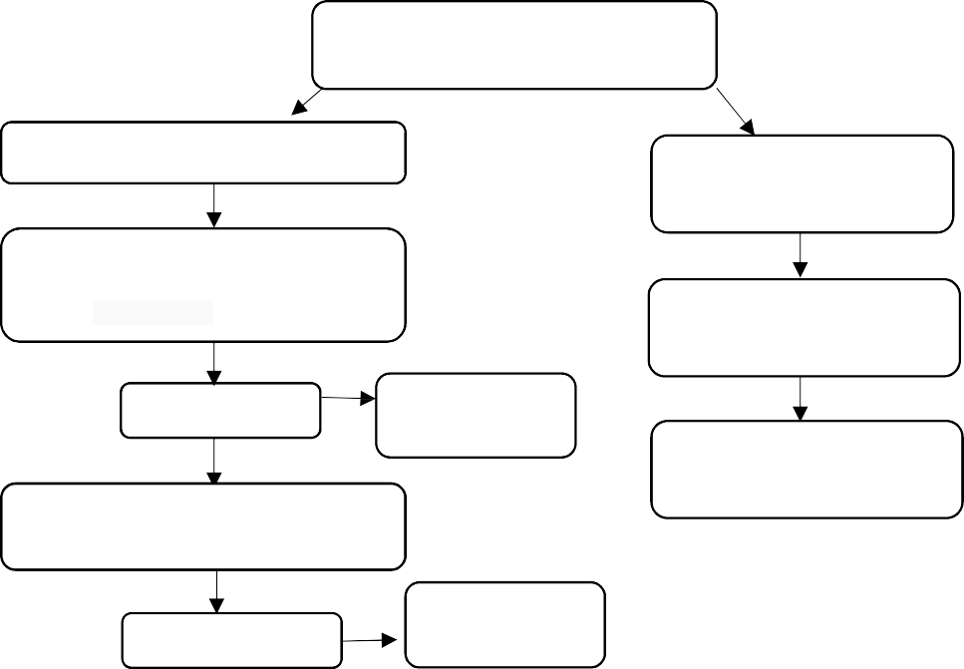

LAVORATORE che presenta

sintomatologia da Covid19

allontana i colleghi dalla stanza

informa il Sindaco che valuta

eventuali persone coinvolte

contatta il proprio medico di famiglia

che valuta il da farsi o il numero verde

800936677 o il n.1500

predispone eventuale smart

working ove possibile

no

sospetto COVID?

non è necessaria

la quarantena

si

sanificazione straordinaria

locali

rimane in quarantena cautelativa in

attesa di tampone naso faringeo

no

tampone positivo?

non è necessaria

la quarantena



si

quarantena per almeno 15 giorni e riammissione a lavoro dopo due tamponi naso faringeo negativi fatti a distanza di 24 ore

riammissione al lavoro dopo consegna

del certificato di negativizzazione

**Procedura SCENARIO 3**: lavoratore/lavoratrice sottoposto, dall’autorità competente, a ricovero o sorveglianza in quarantena fiduciaria, o per contatto stretto caso Covid-19 o perché risulta essere lui stesso un caso COVID-19.

* dà immediata comunicazione al proprio medico di famiglia e al Sindaco inviando una mail al Comune specificando se si sono verificate nel luogo di lavoro occasioni di contatto stretto con colleghi e colleghe;
* si attendono eventuali comunicazioni da parte della ASUR competente territorialmente.
* rimane in quarantena fiduciaria in attesa di tampone naso faringeo
* al rientro al lavoro deve portare il certificato di negativizzazione rilasciato dal dipartimento di prevenzione competente.

Il Sindaco dispone:

* il “lavoro da casa” in smart working (ove possibile) per il personale interessato fino alla diagnosi (tampone positivo e fine del periodo di quarantena senza sintomi) disposta dal Medico di famiglia;
* la sanificazione straordinaria dei luoghi interessati secondo quanto indicato dalla circolare del Ministero della Salute del 22/2/2020, n°5344.

Di seguito uno scheda di quanto definito sopra:

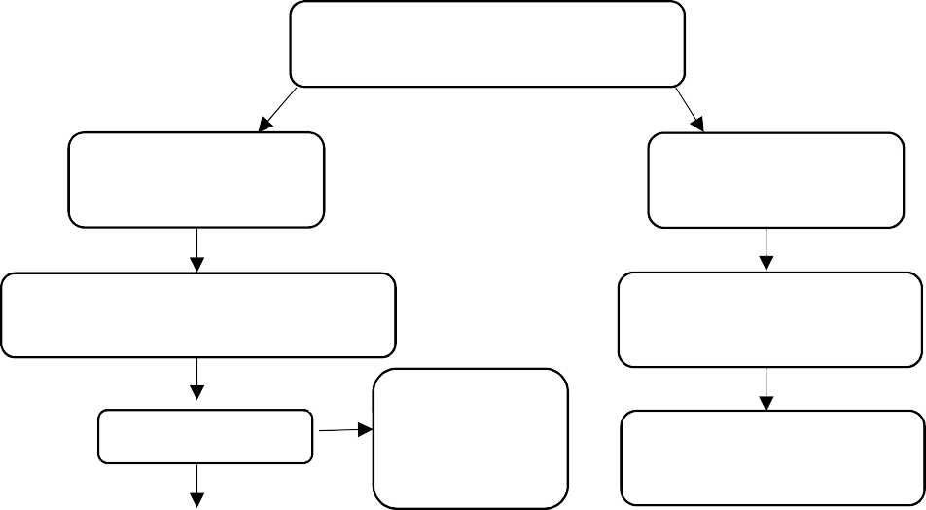

LAVORATORE sospetto o positivo da

Covid19

informa il proprio

medico di famiglia

informa il Sindaco

anche sui contatti stretti

rimane in quarantena fiduciaria in attesa

di tampone naso faringeo

predispone eventuale smart

working ove possibile

no

tampone positivo?

ritorno al lavoro

dietro consenso medico di famiglia

sanificazione straordinaria

locali

si



quarantena per almeno 15 giorni e

riammissione a lavoro dopo due tamponi naso faringeo negativi fatti a distanza di 24 ore

riammissione al lavoro dopo consegna

del certificato di negativizzazione

Il medico competente, per quei lavoratori che sono stati affetti da COVID-19 per il quale è stato necessario un ricovero ospedaliero, previa presentazione di certificazione di avvenuta negativizzazione secondo le modalità previste rilasciata dal Dipartimento di prevenzione territoriale di competenza, effettua la visita medica prevista dall’art.41, c. 2 lett. e-ter del D.lgs. 81/08 e s.m.i. (quella precedente alla ripresa del lavoro a seguito di assenza per motivi di salute di durata superiore ai sessanta giorni continuativi), al fine di verificare l’idoneità alla mansione - anche per valutare profili specifici di rischiosità - indipendentemente dalla durata dell’assenza per malattia”

PULIZIA E SANIFICAZIONE LOCALI

SI ENTRA NELLA STANZA CON APPOSITA MASCHERINA FFP2 E GUANTI MONOUSO.

Prima di procedere alla sanificazione, i locali devono essere areati adeguatamente per almeno 1-3 ore tramite ventilazione naturale. Disinfettare le superfici con una soluzione di ipoclorito alla concentrazione di 0,5% di cloro attivo, alcol etilico a 70% V/V o altro disinfettante di provata attività virucida, quindi disinfettare i pavimenti con una soluzione di ipoclorito alla concentrazione di 0,1% di cloro attivo con una frangia o un panno monouso diversa dalle due precedenti. Per i dispositivi elettronici come tablet, touch screen, tastiere, telecomandi, non spruzzare il prodotto direttamente sulle superfici ma su un panno.

Asciugare accuratamente le superfici per evitare il ristagno di liquidi.

La pulizia deve essere effettuata utilizzando gli appositi dispositivi medici e di protezione individuale (DPI).

Il Sindaco